Výroční zpráva
Klárova ústavu slepců

v PRAZE-III., Na Klárově čp. 131

a jeho odbočky v Praze-Krči
za roky 1933.

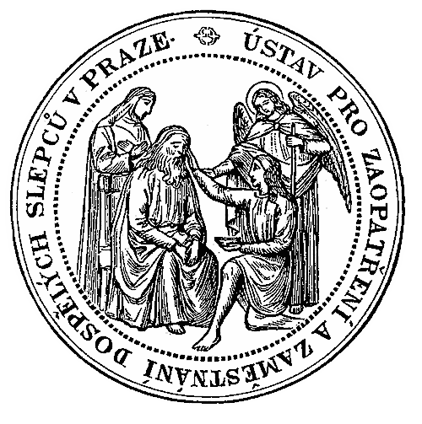
XC. zpráva za 101. rok spolkový.
Poštovní adresa ústavu: Klárův ústav slepců v Praze III.,
Na Klárově č. 131.
Číslo telefonu 20268.
Účet poštovní spořitelny 46.412.

V PRAZE 1934.
Nákladem Klárova ústavu slepců. - Tiskem Edvarda Leschingrav Praze.

Podmínky přijetí
do Klárova ústavu slepců v Praze III., na Klárově čp. 131 a do Domoviny pro slepé dívky v Praze-Krči.

- Ku přijetí do ústavu jest stanoveno stáří od 15—30 let a do Domoviny pro slepé dívky do 40 roků.
- K žádosti za přijetí dlužno přiložiti:
- vysvědčení nemajetnosti;
- list křestní nebo rodný;
- list domovský;
- vysvědčení lékařské o tom, že žadatel jest úplně a nezhojitelně slepý, tedy nikoli snad jen slabého zraku, dále že jest duševně dokonale zdráv, t. j. že není žádnou nakažlivou, ošklivost vzbuzující, nezhojitelnou anebo stěží a nejistě zhojitelnou nemocí stižen;
- slepec, který byl již v některém ústavu pro výchovu slepců, má k žádosti připojiti také vysvědčení z tohoto ústavu;
- žadatel má také zevrubně udati, jakých vědomostí neb jaké zručnosti již nabyl;
- vysvědčení o mravech a zachovalosti;
- stručné, ale přesné vylíčení příčiny, doby a způsobu oslepnutí;
- vysvědčení očkovací;
- závazné prohlášení, kdo a jakými částkami (rodina slepce, obecní úřad, okresní zastupitelstvo, okresní péče o mládež) se zavazují k placení pod 3. uvedených příspěvků;
- závazné prohlášení toho, kdo o slepce v době prázdnin, kdy se musí odebrati domů, bude pečovali tak, aby ústavu nevzešly výlohy ani s dopravou slepce domů i zpět, ani s pobytem na prázdninách vůbec;
- závazné prohlášení, kdo se zavazuje slepci vyučenému řemeslu opatřením řemeslného náčiní usnadniti vybudování vlastní existence.
3. Na přijaté chovance se platí pravidelné ošetřovné; paušál na šatstvo činí Kč 200 jednou provždy.
4. Chovanci se přijímají na půl roku zatímně; po uplynutí této doby, při zjištěné schopnosti k vyučování a zdraví, bude o definitivním přijetí rozhodnuto ředitelstvím ústavu; k výuce nezpůsobilí budou vráceni příslušným činitelům.
5. V případě, že by závazek placení ošetřovného nebyl dodržen, bude dotyčný chovanec propuštěn.
6. Přijatý chovanec musí se podrobiti kontrole veškeré své korespondence a do ústavu přinésti: 1 zimník, dvoje šaty, 2 páry obuvi, 6 košil, troje spodní kalhoty, 6 párů ponožek, 6 kapesníků, hřeben, kartáč na šaty, kartáček na zuby, polštář, 2 ručníky a 2 zástěry.

ŘEDITELSTVO ÚSTAVU

Univ. prof. MUDr. ROMAN KADLICKÝ,
přednosta české oční kliniky v Praze, ř. člen Uč. Spol. Šafaříkovy, t. č. předseda čs. ophthalmologické společnosti, předseda,

EDVARD LESCHINGER,
majitel knihtiskárny a nakladatel v Praze,
místopředseda,

BOUČEK STANISLAV
vicepresident krajského soudu trestního v Praze,

HLAVATÁ LUDMILA JUDr.,
vrchní komisař zemského úřadu, jako zástupce zemského úřadu,

JAROŠ BOŘIVOJ,
předseda Podpůrného spolku samostatných slepců v Praze,

KALOUŠ VÁCLAV,
vrchní ředitel pojišťovny Praha v Praze,

KELLNER FERDINAND,
náměstek primátora hl. města Prahy,

KETTNER JOSEF,
vrchní tajemníkminist. sociální péče v Praze, jako zástupce minist. soc. péče,

KOLÍNSKÝ JAN JUDr.,
zemský odb. přednosta v. v. v Praze,

MOTEJL JIŘÍ JUDr.,
advokát v Praze,

POSPÍŠIL VILEM JUDr„
guvernér Národní banky čs. v Praze,

P. RANDA A. J.,
provinciál řádu sv. Augustina a farář u sv. Tomáše v Praze,

ROOS EMIL JUDr.,
generální ředitel Zemské banky v Praze,

SVOBODA FRANTIŠEK X.,
spisovatel v Praze,

ŠUSTERA OLDŘICH,
Účetní ředitel politické správy v Praze,

TŘÍSKA ALOIS,
ředitel Klárova ústavu slepců v Praze,

WIDEMANN JAN,
zemský účetní tajemník v Praze, jako úč. znaleczemsk. úřadu (s hlasem poradním),

ZENKL PETR Ph. Dr.,
ředitel Ústř. sociální pojišťovny v Praze.

Zaměstnanci ústavu a odbočky v Krči

Ředitel : Alois Tříska.

Domácí lékaři:
zdravotní rada MUDr. Jos. Kulhánek, měst. okres, lékař, do 30. IV. 1933. — Med. rada MUDr. Frant. Pikl, prakt. lékař, od I..V. 1933. — MUDr. Karel Bulíř ml., měst okr. lékař v Krči. — MUDr. Frant. Knapová, as. čes. oční kliniky v Praze, do 30. VI. 1933. — MUDr. Rudolf Knobloch, asist. čes. oční kliniky v Praze, od 1. IX. 1933.

Učitelé:
Emanuel Kerbl, pedagog, správce ústavu, vyučoval v živn. škole pokračovací na odd. českém a od 1. IX. 1933 na odděl, německém, byl správcem internátu, knihovny a kabinetu. — Marie Bindlechnerová, vyučovala v živn. škole pokračovací na německém odděl, do 30. VI. 1933. — Emilie Mágrová, pěstounka opatrovny a učitelka mateřské školy. — Oldřich Nepomucký, učitel hudby, vyučoval ladění pian a hudbě. — Bohuslav Ulrich, ředitel kúru, vyučoval hudbě a zpěvu. — Jaromír Trdla, učitel hudby, vyučoval hudbě od 1. IX. 1933.

Duchovní správce:
P. A. J. Randa, provinciál řádu sv. Augustina a farář u sv. Tomáše v Praze,sloužil v ústavní kapli bohoslužby pro chovance.

Kancelář:
Bohumil Funda, účetní. Anna Hoblová, pokladní. Marie Ploc- ková, účetní. Eliška Smíšková, korespondent ka. Marie Lorenzová, pomocná kancel. síla.

Hospodářský personál:
Raimund Blüml, hospodářský správce do 30. IX. 1933. Josef Jirák, zat. hospodářský správce od 1. IX. 1933. Kamila Jirešová, hospodyně. Věnceslava Ochtábcová, hospodyně odbočky v Krči.

Dílenský personál:
Karel Čížkovský, mistr kartáčnický. Jindřich Šejda, pomocník mistra kartáčnického od 16. X. 1933. Václav Januška, mistr košíkářský, Jan Hrunek, mistr rohožkářský. Anna Kroupová, mistrová pletárny. Věra Durdilová, vyučovala ženským ručním pracím. Josef Jirák, skladník do 31. VIII. 1933. Anna Mikysková, krámská.

Vrátný:
v hlav. ústavu Frant. Vaníček, v odbočce v Krči Jos. Šinágl.

Ostatní hospodář. personál:
2 kuchařky, 2 opatrovnice, 2 švadleny, 3 zřízenci, 1 zahradník, 1 topič, 1 pradlena, 13 služebných dívek.

Z ředitelství ústavu.
V roce 1933 se konaly čtyři schůze ředitelstva, a to 9. března,května. 18; října a 13. prosince.
V první schůzi bylo vzpomenuto zesnulého člena pí. Heleny Bailiet-Latourové, která pracovala dlouhou řadu let jako člen ředitelstva ku blahu ústavu a jeho chovanců. Zvláště v době, kdy ústav řídil poslední člen rodiny zakladatelovy, okresní hejtman rytíř Rudolf Maria Klár, věnovala mnoho péče ústavu a velmi pilně se účastnila nejen všech jednání, týkajících se vydržování a řízeni ústavu, nýbrž navštěvovala i chovanky a podporovala zvláště ty, které se věnovaly výcviku v hudbě. Když po smrti Rudolfa Marie Klára převzalo řízení ústavu volené ředitelstvo a prvním ředitelem se stal dosavadní vrchní úředník České spořitelny p. Emil Wagner, byla pí. Baillet-Latourová zvolena členem ředitelstva a svými bohatými zkušenostmi podporovala ředitele v jeho snahách. Zůstala v ředitelstvu i po jeho změně v roce 1918, kdy vystoupila valná část německých členů a zůstala v něm až do své smrti dne 13. prosince 1932. Pro vleklou svou chorobu dlela větší část roku vždy na venkově a účastnila se tedy jen některých schůzí, při nichž však stále projevovala čilý zájem o ústav a jeho chovanky. Jim věnovala svou péči i tehdy, když z ústavu vystoupily a živily se samostatně.
Bylo také vzpomenuto 70. narozenin bývalého člena ředitelstva, senátního presidenta nejvyššího správního soudu v. v. p. Bedřicha Říhy a zaslán mu blahopřejný projev.
Nakladatel p. Edvard Leschinger byl znovu zvolen místopředsedou ředitelstva na funkční období do 8. března 1936 a vrchní odborový rada ministerstva zdravotnictví p. MUDr. Václav Pexa voleným členem ředitelstva pro tutéž dobu. Při této příležitosti bylo poukázáno na záslužnou činnost pana místopředsedy, jenž v této funkci pracuje od roku 1919 horlivě a neúnavně pro blaho ústavu.
Právní rádce ústavu pan JUDr. Jiří Motejl byl zvolen stálým členem ředitelstva po paní Heleně Bailliet-Latourové.
Provinciál řádu Augustiniánů p. P. Atanáš Jakub Randa byl zvolen volitelným členem ředitelstva na dobu do 8. března 1936.
Byla přijata správa nadace pí. Miroslavy Fuksové rozené Kautské a úroky z ní plynoucí se rozdají každého roku dne 6. března stejným dílem chudým slepcům v ústavu Klárově a Deylově.
S politováním vzato na vědomí oznámení zemského účetního tajemníka p. Jana Widemanna, že úřední a hospodářskou agendu ússtavu pro slepé v Čechách předal z úředního rozkazu účetnímu tajemníku politické správy p. Josefu Pacovskému. Pan předseda vzpormněl činnosti p. tajemníka, jenž byl přes 5 roků členem ředitelstva s hlasem poradním a poděkoval mu za práci, kterou v této pro ústav vykonal.
Vzato na vědomí, že dosavadní ústavní lékař p. MUDr. Josef Kulhánek, městský zdravotní rada. složil svou funkci a že jeho nástupcem od 1. května 1933 byl jmenován medicinální rada p. MUDr. František Pikl.
Byl přijat odkaz p. Františka Řeháka, účetního v. v., zesnulého 23. dubna 1929 a zřízen: »Fond Františka Řeháka«. Z úroků tohoto fondu je udržována rodinná hrobka a plněny povinnosti, obsažené v poslední vůli. Ze zbytku výnosu úroků je vydržován jeden chovanec v ústavu.
Ve schůzi 17. května konané bylo vzato na vědomí, že vrchní odborový rada ministerstva zdravotnictví p. MUDr. Václav Pexa se vzdal členství v ředitelstvu a že též p. Dr. inž. arch. Antonín Ausobský, profesor české vysoké školy technické Praze, se vzdal své funkce jako člen ředitelstva. Za tyto pány byli volitelnými členy na dobu do 17. května 1936 zvoleni pánové: generální ředitel Zemské banky v Praze JUDr. Emil Roos a vicepresident krajského soudu trestního v Praze Stanislav Bouček.
Členové ředitelstva, pověření funkcí revisorů účtů, vrchní ředitel pojišťovny »Praha« p. Václav Kalouš a účetní ředitel politické správy p. Oldřich Šustera, podali zprávu o podrobné revisi vykonané v ústavu v Praze i v odbočce v Krči. V této zprávě potvrzují, že nezjistili závad a že hospodářství i účetní vedení ústavu jest bezvadné.
Usneseno upsati ze jmění ústavu Kč 10.000 a ze jmění opatrovny Kč 5.000 na státní půjčku práce.
Rozhodnuto, aby chovanci a chovanky, kteří nemají rodičů nebo příbuzných, u nichž by mohli tráviti hlavní letní prázdniny, byli ponecháni v této době v odbočce v Krči.
Vyhověno žádosti nevidomé učitelky ústavu sl. Marie Bindlechnerové a schváleno, aby vstoupila do výslužby od 1. července 1933 a žádosti hospodářského správce p. Raimunda Blümla, jenž odešel do výslužby dne 1. září. Tímto dnem nastoupil p. Josef Jirák ve funkci prozatímního hospodářského správce.
Přijat odkaz p. Viléma Leopolda, pokladníka a prokuristy Pražské železářské společnosti v. v. a zřízen: »Fond Viléma Leopolda«. Úroky z tohoto fondu slouží k vydržování ústavu.
Ve třetí schůzi ředitelstva byla podána zpráva o tom, že ve dnech 9. až 12. října vykonali zástupci zemského úřadu, vrchní komisař politické správy pí. JUDr. Ludmila Hlavatá a pp. zemský účetní tajemník Jan Widemann a zemský účetní tajemník Josef Pacovský, nenadálou podrobnou revisi v ústavu v Praze a v odbočce v Krči. aby se přesvědčili o tom, zda byl přesně dodržen rozpočet. Po revisi prohlásili, že se podrobně přesvědčili o tom, že bylo úzkostlivě a šetrně hospodařeno ve všech odvětvích ústavního hospodářství.
Při této příležitosti vzpomínáme vděčně též přísedícího zemského výboru, pana Fr. Zelenky, jenž jako člen zemského výboru se
zájmem sleduje všecky události, které se týkají ústavu. Činí tak nejen z úřední povinnosti, ale zvláště z potřeby člověka dobrého srdce. Vzdáváme mu svůj vřelý dík a prosíme, aby i v budoucnu svůj zájem o ústav osvědčil a věnoval mu vždy svou účinnou pomoc.
Zemskému úřadu byl předložen rozpočet ústavu a odbočky v Krči na rok 1934 s podrobným odůvodněním a všemi předepsanými doklady k prozkoumání a schválení.
Bylo pojednáno o velmi slabé návštěvě ústavní plovárny, způsobené všeobecnou hospodářskou krisí. Plovárna odváděla každoročně ústavu čistý výtěžek jako podporu k vydržování slepců. Hrozí nebezpečí, že bude nutno plovárnu uzavříti, poněvadž režie (platy za uhlí, vodu, světlo atd.) neklesá a příjmy jsou stále menší. Proto končil minulý rok s nepatrným jen ziskem a hrozí nebezpečí, že při dalším poklesu návštěvy nebude zisku vůbec. Tak by přišel ústav o každoroční podporu.
Vzato na vědomí poděkování člena ředitelstva, guvernéra Národní banky československé p. JUDra. Viléma Pospíšila za blahopřání, projevené k jeho 60. narozeninám.
Zakladatel ústavu profesor Dr. Alois Klár s rodinou a jeho syn, krajský rada Pavel Alois Klár, byli pochováni do rodinné hrobky na hřbitově v Břevnově. Jich pozůstatky dal přenésti vnuk zakladatelův, okresní hejtman rytíř Rudolf Maria Klár, do kaple ústavu na Klárově a náhrobní kameny z Břevnova umístil v zahradě domu čp. 192/IV. na Opyši pod Daliborkou, kde se nalézala opatrovna a mateřská škola pro slepé dítky, jím založená. Tento dům byl prodán roku 1929 československému státu a v zahradě byly náhrobní kameny zatím ponechány až do doby, kdy by bylo možno pietně je umístiti na pozemcích odbočky v Praze-Krči. Při provádění přestavby domku čp. 192/IV, a při úpravě zahrady roku 1933 navrhl hradní architekt p. ing. Karel Fiala ponechati opravené náhrobní kameny v zahradě zmíněného domu na místě, které by bylo k tomu účelu upraveno. Tak by si návštěvníci zahrady připamatovávali jejího zakladatele a ty osoby, s jichž jmény byla tato místa po dlouhou řadu let úzce spjata. Ředitelstvo přijalo s povděkem tento návrh.
Ve čtvrté schůzi byl dosavadní předseda ředitelstva, pan profesor MUDr. Roman Kadlický jednomyslně zvolen předsedou na další funkční období a poděkováno mu za práci, kterou v uplynulém období vykonal pro ústav a jeho chovance.
Rozhodnuto požádati Zemský úřad, aby ustanovil, jaké nejnižší roční ošetřovné může býti požadováno za jednoho chovance v opatrovně a v ústavu hlavním.
Usneseno přijmouti zpět do ústavu bývalého chovance Aloise Kavenského, jenž 30. června 1932 vystoupil z ústavu jako vyučený košíkář. Poněvadž se mu však nedostalo potřebné pomoci a neměl dostatek finančních prostředků, nemohl se se zdarem osamostatniti.
nemohou i při nejlepší vůli plniti včas své závazky. Při přijímání nových chovanců poukazují jejich domovské obce na to, že se nemohou zavázati k placení příspěvků, které by alespoň vydatněji hradily náklad na jejich příslušníky, poněvadž není úhrady těchto vydání.
V takových případech pomáhaly dříve okresní výbory, jež převzaly placení příspěvků za chudé obce. Když však byl vydán nový obecní finanční zákon, na jehož základě přešla veškerá práva a povinnosti na příslušné okresní úřady, odpadly tyto příspěvky téměř ve všech případech. Jen ojediněle se nám dostává podpor od některých okresních úřadů.
Když se jednalo o přijetí slepce — válečného sirotka, poskytoval Zemský úřad pro péči o válečné poškozence podporu 50 až 75 Kč měsíčně. Nyní je tato podpora omezena na slepce mladší 18 let. Na zvláštní žádost povoluje ministerstvo sociální péče v dohodě s ministerstvem financí podporu nejvýše do dokončeného 24. roku věku slepcova. Jedná-li se o slepce-sirotky, kteří oslepli na příklad ve věku 23. roků a mají se řádně vyučiti řemeslu nebo ladičství, platí Zemský úřad pro péči o válečné poškozence jen do 24 let. Pak zůstávají tito slepci-sirotci u nás dále zdarma, neboť jsme pro neplacení ošetřovného ještě nikdy nikoho nepropustili.
Po smutných zkušenostech, učiněných s udělováním biografických licencí různým humánním zařízením, nevyhověl Zemský úřad naší žádosti o udělení biografické licence, nýbrž ve snaze pomoci financím ústavu, propůjčoval licence různým soukromníkům s podmínkou, aby ročně zaplatili ústavu určitou částku. Toto zařízení se s počátku dobře osvědčovalo. Když však přišla nouze a nezaměstnanost, přestali lidé navštěvovati biografy a podnikatelé přestali platiti předepsané dávky buď částečně nebo i zcela.
Poněvadž by za tohoto stavu nemohl ústav dále existovati, byla požádána příslušná ministerstva o subvence, s jichž pomocí by ústav dále mohl plniti svůj úkol. Tato ministerstva však v roce 1933 snížila svoje subvence až o 65% a tak se nám nedostalo očekávané nutné pomoci.
Těmito výše vylíčenými příčinami snížily se příjmy ústavu tak hrozivě, že jen s největším úsilím bylo možno dále pracovati, aniž by byl počet chovanců snížen. Věříme pevně, že ústav, který během svého více než l00letého trvání zažil často velmi neutěšené doby, přetrvá i tuto těžkou zkoušku a bude dále zkvétati a pracovati ku blahu těch, kteří přicházejí, aby v jeho zdech nalezli svůj druhý a šťastný domov.
Poněvadž ztráta zraku jest provázena zpravidla nechutí k pohybu, jsme velmi vděčni těm přátelům ústavu, kteří nám pomáhají ve snaze poskytnouti našim chovancům dostatek příležitosti k tělesným cvičením. Chceme tak především zabrániti chorobám, vznikajícím z nedostatku pohybu.
Pravidelné hodiny tělocviku, jež navštěvoval v r. 1933 21 hoch a 25 dívek, byly již před 9 roky zavedeny malostranskou tělocvičnou jednotou »Sokol«. Dámy a pánové ze cvičitelského sboru »Sokola«, kteří přicházeli po celý rok pravidelně na 4 hodiny týdně, byli jistě spokojeni úspěchy svého snažení při veřejných cvičeních svých žáků i žaček, a obecenstvo, přítomné v hledišti, dávalo bouřlivým potleskem najevo svoje uspokojení a překvapení. Po ukončení cviků přicházeli se mnozí dotazovati, zda cvičili skutečně slepci a vyslovovali se plni obdivu. Žel, že naše snahy a obětavost cvičitelského sboru nepochopí vždy hned ti, jimž péče ta je věnována. Zvláště později osleplý cítí se svým novým stavem tak omezen, že se bojí i sám choditi. Když pak slyší o tom, že by měl cvičiti v tělocvičně, ať již cvičení prostná, nebo na nářadí, je s počátku tak udiven, že se často brání. Později však poznává dobrodiní tohoto zařízení a tak často ti, kteří se dříve vší mocí bránili, stávají se nejhorlivějšími cvičenci.
Když se před dvěma roky nabídla paní Milada Lenzová, učitelka rytmiky, učiniti pokus s našimi chovankami se cviky rytmiky, poukazovali jsme na pravděpodobný neúspěch a zklamání; než paní Lenzová není z těch, kteří konají něco bez důkladného studia a promyšlení. Nezaleklo ji ani to, že se přihlásilo právě 13 děvčat a brzy se ukázalo, že předpoklady paní Lenzové byly správné. Dívky chodí velmi rády do hodin rytmiky a pilně cvičí. Nemohou kontrolovati svoje pohyby zrakem a tak dá mnoho práce vysvětliti jim přesně, jak mají býti cviky prováděny. Než chuť i dobrá vůle našich dívek a neumdlévající trpělivost učitelky nesou dobré ovoce. Je přirozeno, že musí býti pro slepé vybírány zvláštní cviky a přesné jich provádění je důkazem správné volby.
Úspěchy některých našich chovanek, které se vyučily masáži, způsobily, že se přihlásilo mnoho dalších žaček. Majitel orthopedického ústavu v Praze p. MUDr. Rudolf Kuh, jenž vycvičil již řadu našich chovanek a chovanců, uspořádal s laskavostí a ochotou jemu vlastní i v r. 1933 zvláštní kurs pro naše slepé chovanky zdarma. Řadu měsíců přednášel jim o zdravovědě a cvičil masáž v praxi. Všechny dívky ukončily kurs úspěšně závěrečnou zkouškou a byla jim vydána vysvědčení. Mnohým z nich pomohl p. Dr. Kuh k samostatné existenci. Obáváme se, aby zákon o masérech — jenž má býti v brzké době vydán a byl vynucen zjevy, které se v posledních letech v tomto zaměstnání stále hojněji ukazovaly — neznemožnil slepcům býti v tomto zaměstnání činnými. Patřičné kroky byly v zájmu věci podniknuty.
Končíme upřímným díkem všem výše zmíněným dámám a pánům za obětavou práci, konanou k dobru našich chovanců.
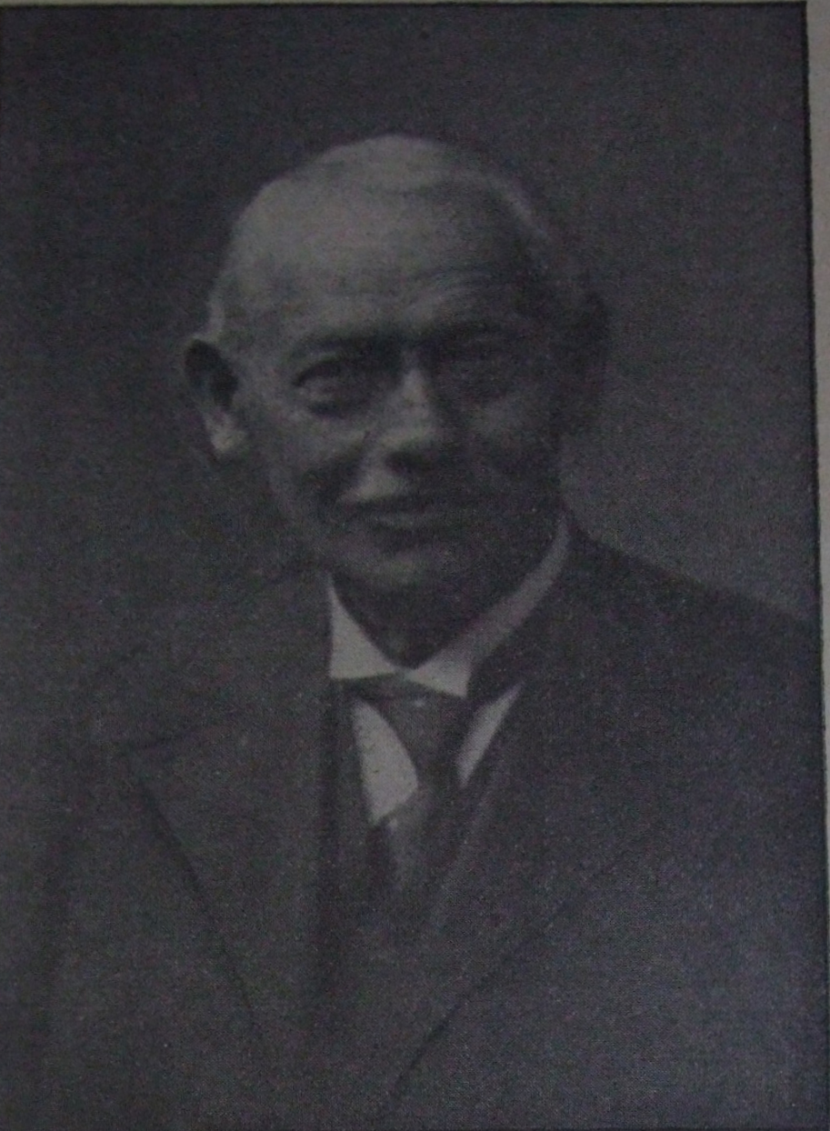

Václav Fiala, učitel hudby a zpěvu Klárova ústavu slepců.

VÁCLAV FIALA narodil se 19. října 1857 v Kostelci n. Orl.
Po absolvování měšť. školy stal se výpomocným podučitelem na obecné škole tamtéž. Při svém zaměstnání učil se pilně hře na klavír, housle a varhany u ředitele kůru Alberta Jeřábka. Roku 1878 byl přijat na varhanickou školu, kde byl žákem ředitele F. Z. Skuherského, profesorů Blažka a Průchy. Hře na klavír a zpěvu se učil soukromě. Dne 1. ledna 1880 byl radou hlavního města Prahy ustanoven varhaníkem chrámu u Nejsv. Trojice v Praze II. ve Spálené ulici a od 1. října 1888 ředitelem kůru chrámu u Nejsvětější Trojice v Praze-Podskalí.
Dne 1. dubna 1883 byl na doporučení ředitele F. Z. Skuherského přijat za učitele hudby v Klárově ústavu slepců. Přišel s odhodláním, všecky síly a hudební vědomosti věnovati svým svěřencům, slepým hudebníkům a pěvcům. Narazil na značné překážky a nesnáze, neboť nebylo pomůcek a zkušeností. Mladý nadšenec se však nelekl. Na základě poznatků, učiněných se slepými žáky, upravil si vyučovací plán, který dále doplňoval a zdokonaloval. Vyučování ve hře na klavír rozšířil o vyučování ve hře na housle, varhany, zpěv sborový a sólový. Vyučoval i harmonii a kontrapunktu. Brzy byly jeho snahy korunovány úspěchem. Na hudebních produkcích, které pořádal ústav se svými chovanci, dostávalo se mu hojných projevů uznání. Tyto úspěchy však mu nestačily. Rád by byl přivedl nejschopnější ze svých slepých žáků k metě nejvyšši. Vybírá vhodné žáky, věnuje jim soustavnou a neumdlévající péči. za kterou se tito odměňují vzornou pílí. Radostným výsledkem tohoto oboustranného ušlechtilého snažení jsou státní zkoušky z hudby, které s úspěchem vybraní žáci složili. Než ani pak nesložil ruce v klín, nýbrž pracoval ihned dále a pomáhal budovati existenci těm, kteří odešli z ústavu do světa, aby se samostatně živili.
Léta prchají. Několik generací prošlo jeho učebnou, on však necítí tíhu let, která se přenesla přes jeho skráně. Stále pilně pracuje a těší se z úspěchů svých žáků tak, že ani nepozoruje, že dosáhl 70 let, které nerad bere na vědomí. Ředitelstvo ústavu a chovanci uctili slavnostním způsobem toto jeho životní jubileum. Jsa stále v pilné práci je náhle překvapen náporem zákeřné choroby, která se počíná neodbytně ohlašovati. Václav Fiala však hrdinně bojuje a plní dále vzorně svoje povinnosti. Nejeví starost o sebe, nýbrž o svoje žáky, aby jim nic nechybělo a aby nerušeně pokračoval jejich výcvik. Když choroba stále krutěji doléhá, uléhá nakrátko. Jakmile však choroba jen poněkud polevuje, ihned opět přichází, aby se věnoval svému povolání v ústavu. Rady a domluvy lékaře i přátel vyznívají naprázdno. Žádá, aby mu byla ponechána jeho jediná radost, učiti slepé žáky, bez nichž mu nelze žíti po téměř padesátileté činnosti v ústavu. Osud však rozhodl jinak. Za krátký čas vrhá těžká choroba milovaného, přítele a učitele našich slepých hochů a dívek znovu na lůžko, aby mu znemožnila návrat k nim a ukončila jeho život vyplněný stálou a pilnou prací. Dne 13. dubna 1933 odchází tiše a klidně tak, jak celý svůj život žil. S hlubokou vděčností vzpomínáme tohoto zasloužilého učitele a přítele našich slepců, jemuž bude v dějinách ústavu zachována čestná a trvalá památka.
Kromě veliké práce v Klárově ústavu byl Václav Fiala neúnavným i ve svém soukromém životě. Roku 1889 otevřel soukromou hudební školu, v níž se s pílí jemu vlastní věnoval svým žákům soukromým. Lásku ke svému povolání ředitele kůru projevil skladbami písní chrámových. Napsal 11 mší vesměs pro smíšený sbor a varhany, 5 Ave Maria pro sólový hlas s průvodem varhan, 2 Ave Maria pro 2 ženské hlasy s průvodem varhan, 10 Pange lingua pro smíšený sbor a řadu vložek (Graduale a offertoria). Skladby ty nejsou tištěny a odkazem přešly po úmrtí skladatelově do majetku kostela u Nejsvětější Trojice v Praze-Podskalí.

Školní zpráva.
Živnostenskou školu pokračovací navštěvovalo r. 1933 v oddělení českém i německém v I. ročníku dohromady 14 chovanců (4 hoši a 10 dívek), ve II. ročníku 7 chovanců (4 hoši a 3 dívky) a v přípravce bylo zapsáno 10 chovanců (4 hoši a 6 dívek).
Koncem školního roku (v červnu 1933) odešla do výslužby učitelka sl. Marie Bindlechnerová, která značnou část svého života věnovala prospěchu nevidomých.
Narodila se 8. prosince 1867 v Mariboru. Původně zamýšlela studovati na učitelském ústavu, ale ztráta zraku v roce 1882 ji donutila vstoupiti do Klárova ústavu slepců, kamž byla přijata 5. listopadu 1900. Následující čtyři roky věnovala se studiu zpěvu na konservatoři. Roku 1904 převzala po soukromém studiu vyučování chovanek našeho ústavu po slepém Dr. Steinovi. Od r. 1919 vyučovala na německém oddělení ústavní přípravky a živnostenské školy pokračovací.
Zasloužila si plně úcty a lásky svých žaček a všichni si jí vážíme pro její mírnou povahu a laskavost, se kterou je vždy ochotna každému prospěti.
Přejeme jí upřímně hojně zdraví do dalších let!
Začátkem školního roku 1933—1934 převzal správce internátu p. Emanuel Kerbl vyučování také na německém oddělení živnostenské školy pokračovací.
hudebním oddělení bylo zařaděno 11 chovanců, z nichž se 7 cvičilo v ladění pian, ostatní byli již vyučeni. Hře na varhany se učili 2 chovanci, hře na housle 3 chovanci, hře klavírní 11 chovanců a 12 chovanek. Z nich připravoval se ke státní zkoušce ze hry na housle 1 chovanec, ze hry klavírní 1 chovanka a 1 chovanec tuto zkoušku vykonal. Hodiny teoretického vyučování hudebního navštěvovalo v I. oddělení 8 chovanců a ve II. oddělení 7 chovanců. Ve smíšeném orchestru hrálo 20 chovanců, hodiny sborového zpěvu navštěvovalo 39 chovanců.
Vyučování v češtině navštěvovalo ve večerních hodinách začátkem roku 8 chovanek, hodiny německého zkratkopisu 3 chovanky, hodiny esperanta celkem 29 chovanců, z nichž 3 navštěvovali kursy esperanta a 1 chovanec kursy němčiny mimo ústav. Hodiny tělesných cvičení navštěvoval v sobotu odpoledne 21 chovanec a 25 chovanek, hodiny rytmiky 13 chovanek. Poněvadž se cvičení v přípravě jednoduchých jídel a v konání nutných prací s vařením a úklidem spojených velmi osvědčila, navštěvuje i letos tyto hodiny střídavě 12 dívek dvakrát týdně vždy odpoledne.
V roce 1933 přibylo do Brailleovy knihovny 55 svazků knih zábavných i poučných a 13 svazků not, čímž vzrostl počet svazků na 4097, Jsme vděčni všem, kdož nám v tomto směru pomáhali, i těm dámám a pánům, kteří ve večerních hodinách chovancům ústavu předčítali, diktovali při opisování tečkových knih, vyučovali v hodinách tělocviku, esperanta, češtiny, němčiny, nebo jiným způsobem pracovali ve prospěch ústavu, čímž naše snahy podpořili. Jsou to: sl. Adamová Eva, p. Baroch Jaroslav, pí. Bendová Juliana, p. Bloch Robert, p. Bohuslav Frant., p. prof. Bouček Jaroslav, sl. Čajková M., p. Čech Václav, pí Čermáková Zdeňka, p. EchtnerVuk, p. Hušek Bohuslav, p. Kincl Josef, sl. Kratochvílová Růžena, p. Láska Jiří, pí. Leflerová R., pí. Lenzová Milada, sl. Levínská Anna, sl. Lieberlesová Laura, pí. Matoušková Vlasta Marie, p. Moder Jan, sl. Nývltová Anna, sl. Petráčková Pavla, sl. Procházková Antonie, p. Runt Václav, p. Saska Josef, pí. Seidlová Vlasta, sl. Skořepová Božena, sl. Staňková Marie, pí. Stejskalová B.. p. Tichý Ota, p. Trdla K., sl. Václavková Marie, pí. Velemínská Emilie, p. Vlasák Tomáš, pí. Voglová Klara, pí. Zindlová Vlasta.
Děkujeme všem ze srdce za přízeň ústavu a jeho chovancům věnovanou!

Řemeslný výcvik.
V roce 1933 byly zhotoveny v dílnách ústavu tyto výrobky:
V dílnách kartáčnických: 15.157 rýžových, 6.250 fíbrových, 1.213 šatových, vlasových a jiných, 2.379 leštících, žíněných a štětinových kartáčů, 2.322 na hůl a 1.336 ručních smetáků, 1.588 silnicových, tennisových a jiných košťat, 749 šrůbrů, 818 klosetových, 477 dehtových a 601 různých štětek, 2.246 různých mlýnských a pekařských kartáčů, celkem 35.136 kusů.
V dílně košíkářské bylo zhotoveno: 578 kusů proutěného a rákosového zboží, 46 lyžařských koleček k holím, 300 pomlázek, a opraveno 616 košů.
V dílnách rohožkářských upleteno 15.641 m copů, zhotoveno 1.319 rohoží a kokosových běhounů. Rákosem vypleteno 10 kusů nábytku, 305 židlí a 37 rámů k otopným tělesům.
Na pletacích strojích a v hodinách ženských ručních prací bylo zhotoveno: 305 párů dámských, 28 párů dětských punčoch a 445 párů ponožek; 29 pletených šatů, 41 svetr, 8 přehozů a 19 jiných částí obleků, 16 kol tkanic, 108 různých krajek a vložek, 38 vložek do beden na vejce. Opraveny 973 páry punčoch, ponožek a j. pleteného zboží.
Koncem roku 1933 byl počet chovanců v jednotlivých dílnách tento: v mužské kartáčovně 19, v ženské kartáčovně 16, v rohožkárně 18, v košíkárně 9, v dílně pro ruční práce 12, ve strojní pletárně 7, v Krči 22.
V hodinách pánských návštěv v zimní plovárně věnoval se masáži 1 chovanec, v hodinách dámských návštěv 5 chovanek. Vyplétání židlí rákosem učilo se v roce 1933 7 chovanců a 8 chovanek. Pletením copů k výrobě rohoží bylo zaměstnáno 6 chovanců a 26 chovanek.
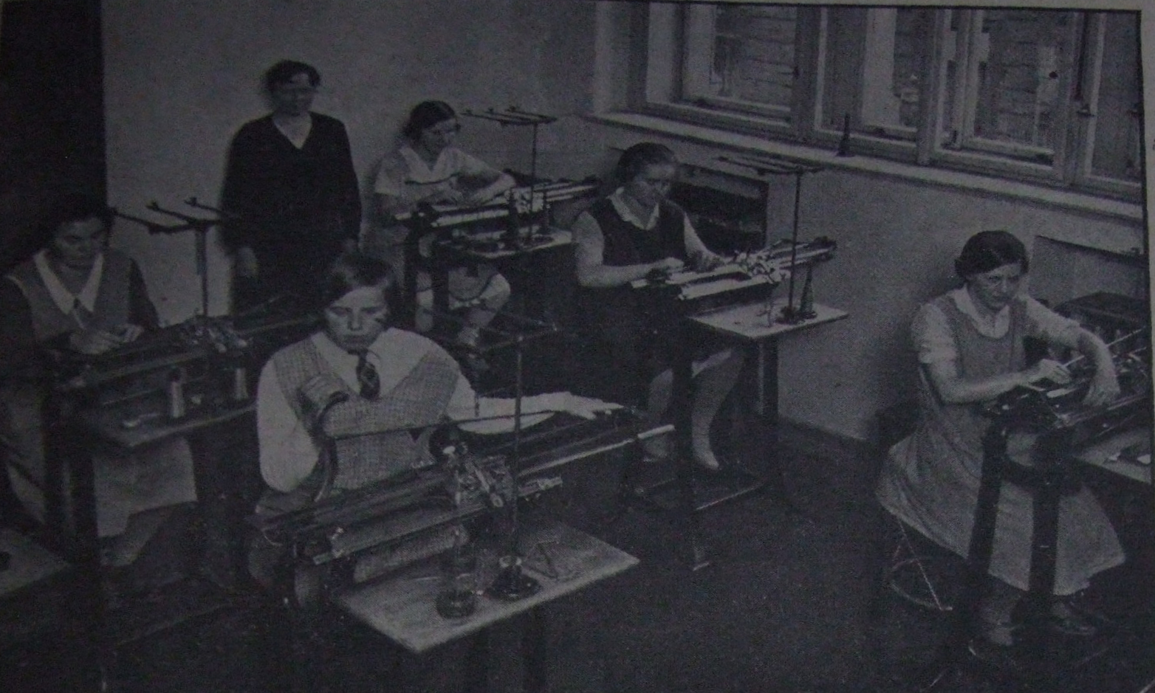
Chovanky Klárova ústavu slepců vyrábí pletené zboží.

Počet a pohyb chovanců.
Na sklonku roku 1933 pečoval ústav celkem o 139 chovanců, a to: v hlavním ústavu a Domovině o 123 (55 hochů, 68 dívek) a v opatrovně o 16 (8 hochů, 8 dívek).
V roce 1933 bylo přijato: do hlavního ústavu a Domoviny 17 chovanců (8 hochů, 9 dívek), do opatrovny 5 (4 dívky, 1 hoch). Během roku vystoupili: z hlavního ústavu a Domoviny 20 chovanců (12 hochů, 8 dívek), z opatrovny 2 (1 hoch, 1 dívka).
Z těchto chovanců zemřeli 2 muži a 2 ženy z hlavního ústavu. Z opatrovny byl 1 hoch předán (po zdařilé oční operaci) do obecné školy pro vidomé děti, 1 dívka do rodinné péče.

Zdravotní péče.
Obraz zdravotního stavu chovanců a chovanek od 1. května r. 1933 podává lékařská zpráva ústavního lékaře pana Med. radyMUDra Františka Pikla. Zpráva ta zní: »Zdravotní stav chovanců a chovanek byl velmi dobrý. Vážné, těžké nemoci v době od 1. května 1933, kdy jsem nastoupil lékařskou službu v ústavu, se vůbec nevyskytly. Všechna onemocnění byla lehčího rázu a byla léčena ambulantně, při pravidelných ordinacích dvakrát týdně (v úterý a v pátek). Jen několik případů vyžádalo si každodenní návštěvy. (Chřipka, flegmona nohy, chrlení krve). Zápal vnitřníchústrojů, tuberkulosa a nádory se v době od 1. května do 31. prosince 1933 nevyskytly.
Všech případů onemocnění bylo 168. Z toho 98 vnitřních a 70 vnějších.
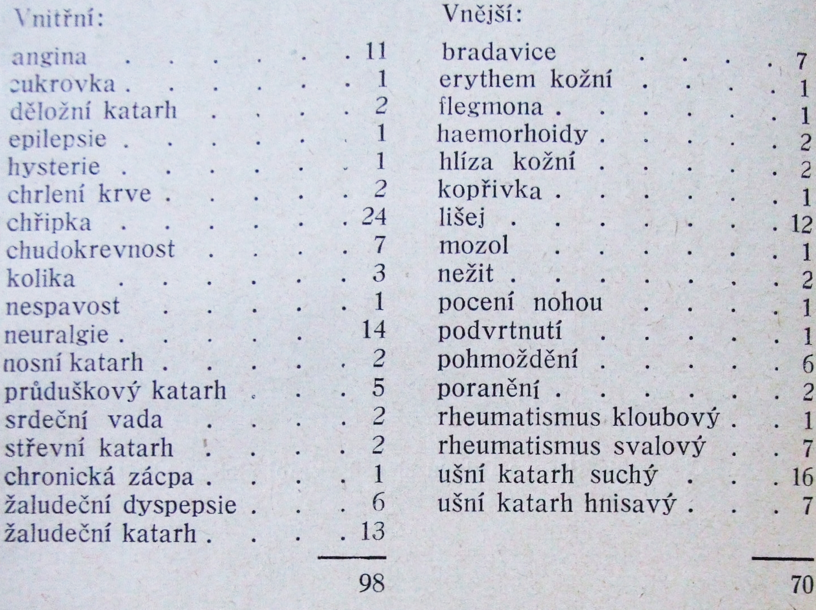
Všecky nemoci byly léčeny v ústavním ordinačním pokoji nebo v ústavních pokojích nemocničních, když pacienti museli ležeti. Několik případů bylo doporučeno na kliniky Všeobecné nemocnice, ke speciálnímu vyšetření, případně léčení.«
Ředitelství ústavu děkuje tímto srdečně všem těm, kteří pečovali o chovance a chovanky, kteří museli hledati pomoc na klinikách pp. prof.MUDra Kadlického, prof. MUDra Přecechtěla, prof. MUDraAmersbacha, prof. MUDraŠambergra, prof. MUDra Bukovského, prof. MUDra Pelnáře, prof. MUDra Hynka, prof. MUDra Prusíka, prof. MUDraBoeneckenna i správám: Všeobecné nemocnice v Praze II., Nemocnice konventu Milosrdných bratří, Státní všeobecné veřejné nemocnice hlavního města Prahy na Bulovce a České dětské nemocnice, kde byli někteří naši chovanci léčeni a kde se jim po dobu jejich nemoci dostávalo vzorného ošetření a obětavé péče.
Nemenší naše díky patří asistentu české oční kliniky p. MUDru Rudolfu Knoblochovi, který od 1. září 1933 přichází — jako dříve činila sl. asistentka MUDr. Frant. Knapová — pravidelně jednou týdně do ústavu, za účelem ošetřování očí našich chovanců, zubnímu techniku p. B. Breuerovi, který jednou týdně posílá svého p. asistenta do ústavu, aby ošetřoval chrup chovanců v ordinační síni ústavu a zubnímu techniku p. Ant. Matějkovi v Praze-Krči, který obětavě a nezištné věnuje svoji péči našim chovankám z odbočky v Krči.
Poněvadž se dostává našim chovankám a chovancům pomoci i od dám a pánů, jejichž jména nám zůstávají utajena, prosíme, aby přijali touto cestou náš povinný dík.
V roce 1933 odešli na věčnost 2 chovanci a 2 chovanky, z nichž tři byli v ústavu od doby, kdy jeho správu vedl poslední člen rodiny Klárovy, okresní hejtman rytíř Rudolf M, Klár. Byl to stařeček a stařenky, kteří zesnuli nemocemi stáří. Čtvrtý zesnulý chovanec byl raněn mozkovou mrtvicí, když se dověděl, že jeho otec zemřel po zraněních, která utrpěl při povalení autem. Všem zesnulým byly ústavem uspořádány pohřby, jichž se zúčastnili chovanci, kteří se s nimi loučili zpěvem a hudbou. Obřady duchovní vykonal a zádušní mše svaté sloužil člen ředitelstva a duchovní správce ústavu, provinciál řádu Augustiniánů ndp. P. A. J. Randa, který — ač sám vážně churav — přece obětavě vykonal osobně všecky obřady. Pokládáme za milou povinnost vzdáti mu srdečné: Zaplať Bůh!

Hudební produkce, besídky, vycházky a j.
6. ledna uspořádali chovanci koncert pro posluchače čsl. rozhlasu.
9. ledna konal se pohřeb nejstaršího chovance ústavu Františka Wenzla, při němž se se zesnulým rozloučili chovanci hudbou a zpěvem.
18. ledna byla sloužena zádušní mše za pí. Helenu Baillet- Latourovou, člena ředitelstva ústavu, při níž zapěli chovanci smuteční sbory.
18. února sehráli chovanci veselohru K. Lužanské »Sojčí pero« o 3. jednáních.
3. března zúčastnili se chovanci pohřbu dcerušky svého nevidomého učitele hudby p. Oldřicha Nepomuckého Jitky, kdež zazpívali smuteční sbory.
7. března oslavili chovanci narozeniny p. presidenta republiky.
25. března u příležitosti 100. výročí úmrtí zakladatele ústavuuniv. prof. Dra Aloise Klára uspořádána pietní oslava.
26. března zúčastnili se chovanci divadelního představení, uspořádaného chovanci Deylova ústavu pro slepé.
31. března vyprovodili chovanci na poslední cestě chovanku Magdalenu Pfeiferovou a zazpívali smuteční sbory.
2. dubna uspořádal »Sokol« v Praze III. tělocvičnou akademii nevidomých, při níž spolupůsobili chovanci, navštěvující cvičení Sokola.
5. dubna byla přítomna deputace chovanců otevření slepeckého oddělení při Ústřední knihovně hlavního města Prahy.
8. dubna navštívily chovanky symfonický koncert »Orchestrálního sdružení« v Praze, ve Smetanově síni Obecního domu.
12. dubna chovanci hudebního oddělení zúčastnili se II. řádného koncertu zpěváckého spolku »Hlahol«, ve Smetanově síni Obecního domu.
15. dubna rozloučili se chovanci se svým bývalým učitelem hudby p. Václavem Fialou účastí na jeho pohřbu na hřbitově vyšehradském.
23. dubna polodenní vycházka chovanců; vedl pedagogickýsprávce ústavu.
24, dubna byli chovanci přítomni zádušní mši sv., slouženév ústavní kapli za p. učitele Václava Fialu, při níž zapěl pěvecký sbor smuteční zpěvy.
20. května navštívili chovanci esperantskou přednášku, kterou v městské knihovně proslovil černoch Kola Ajayj o životě svých krajanů.
25. května byl uspořádán celodenní výlet chovanců-esperantistů do krčského lesa.
30. května celodenní výlet chovanců, spojený s pochodem přes Zátiší, Břežany ha Závist.
11. června k pozvání České zemské komise pro péči o mládež hrál orchestr chovanců v čsl. rozhlasu při dětské besídce.
15. června opakován celodenní výlet chovanců-esperantistů do krčského lesa.
20. června podnikli chovanci polodenní výlet do obory Hvězda.
26. června byla při ukončení školního roku uspořádána závěrečná hudební produkce chovanců.
9. září byli chovanci přítomni zádušní mši, sloužené v kapli ústavu za chovance Karla Hurta, zemřelého o prázdninách.
30. září konala se domácí zábava chovanců v tělocvičně ústavu.
21. října navštívili chovanci I. řádný koncert zpěváckého spolku »Hlahol«, ve Smetanově síni Obecního domu.
22. října cvičily chovanky při tělocvičné besídce, pořádanétělocvičnou jednotou »Sokol« v Roztokách u Prahy.
27. října vzpomenuto slavnostním způsobem za účasti orchestru a smíšeného sboru chovanců 15. výročí státní samostatnosti.
30. října zúčastnily se chovanky koncertu v Mozarteu.
25. listopadu konal se večírek spolku nevidomých esperantistů»Sočne«, ve slavnostní síni Klárova ústavu, jehož program vyplnili z valné části chovanci ústavu.
26. listopadu cvičily chovanky při tělocvičné besídce v Sokolovněv Praze-III.
29. listopadu hrál orchestr chovanců ústavu při domácí besídce chovankám Domoviny v Krči.
2. prosince byli chovanci přítomni koncertu, který uspořádal ve slavnostní síni ústavu zpěvácký spolek »Lumír«.
7. prosince konala se mikulášská zábava chovanců ústavu.
12. prosince hrál orchestr ústavu při besídce pro mládež v čsl. rozhlasu.
21. prosince vysílána hra orchestru a zpěvy smíšeného sboru chovanců čsl. rozhlasem.
22. prosince konala se vánoční slavnost, spojená s nadílkou chovancům ústavu.

Návštěvy v ústavu v roce 1933.
23. ledna pí. Vlasta Rottová z Hořelic.
23. ledna p. O. V. Prošek, redaktor »Lidového deníku« v Praze.
26. ledna p. Oldřich Šustera, zemský vrchní účetní radav Praze.
29. ledna Svaz soukromých zaměstnanců v Praze.
8. února II. ročník III. měšťanské školy chlapecké v Libni »NaKorábě«.
12. února Kulturní odbor strany čsl. nár. socialistů v Praze-II.
14. února p. Eduard Wenig, redaktor z Prahy.
20. února p. Jurek, úředník YMCA z Hradce Králové.
12. března Techn. personál. Elektrických podniků v Praze-VIII.
31. března vrchní tajemník ministerstva sociální péče p. Schlégr s posluchačkami Německého státního ústavu ke vzdělání učitelek domácích nauk.
2. dubna Dělnická tělocvičná jednota ze Suchdola u Prahy.
9. dubna Komise ženské čsl. strany národní socialistické v Praze-Žižkově.
9. dubna Klub čsl. turistů, odbor Praha-Vinohrady.
12. dubna zemský účetní tajemník p. Jan Widemann z Prahy.
19. dubna technický personál elektrárny hlav. města Prahy.
24. dubna p. Alois Reček, odborný učitel Zemské vychovatelnypro hochy v Uherském Hradišti.
17. května IV. ročník měšťanské školy v Duchcově.
26. května Městský ústav ke vzdělání pěstounek škol mateřských z Plzně.
26. května III. ročník měšťanské školy ve Vršovicích.
10. června bývalý chovanec ústavu p. Alois Kehl, ředitel kůruv Sedlci u Kutné Hory.
14. června V. třída obecné školy v Toušeni.
29. června dámy E. Konsulov-Vazova, Sabina Vazova ze Sofie, Bulharsko a R. Pelantová z Prahy.
26. září navštívil ústav a od tohoto dne hospitoval v ústavní živnostenské škole pokračovací odb. učitel slepých p. Dorde M. Žutič ze Zemuně v Jugoslavii.
5. října posluchačky Městské odborné školy pro ženské povolání v Praze-Smíchově.
6. října II. třída obecné školy z Doubravčic u Českého Brodu.
12. října vrchní komisař politické správy pí. Dr. Ludmila Hlavatá, a pánové: vrchní tajemník Jan Poslední, tajemník Jan Widemann a tajemník Josef Pacovský.
18. října Spolek válečných slepců v Praze.
18. října vicepresident krajského soudu trestního v Praze p. Stanislav Bouček a provinciál řádu Augustiniánu v Praze vdp. P. A. J. Panda.
15. listopadu p. Alois Kott, odborný učitel v Berouně.

Opatrovna a mateřská škola.
Děti v opatrovně a mateřské škole Klárova ústavu, které tak nerady opouštěly před dvěma roky svou zahradu pod Daliborkou, zvykly si již dobře na svůj nový domov v Krči. Mají zde mnohem více příležitosti k vycházkám do volné přírody a zahrada nového ústavu stala se opět svědkem radostných jejich starostí. Tak nanosily děti přes 200 kbelíčků písku na vykázané místo a upravily hřiště. Sotva skončí jednu práci, čeká už jiná: sbírají kameny v trávě, suší pokosenou trávu a vozí ji na vozíčku do stodoly, zalévají stromy, na podzim vybírají brambory, které pak pomáhají péci v ohníčku a j. Zahrada poskytuje po celý rok nevyčerpatelné množství příležitostí, aby hrou nebo přiměřenou prací bystřily se zbylé smysly a sílily svaly dětského tělíčka.
V březovém hájku má každý svou břízu, kterou ošetřuje a jíž propůjčil své jméno. Teprve nyní rozumíme, zaslechneme-li: »Ty pěkně rosteš, ale já schnu, slečna má už hezké listy« a pod.
Jak rády jsou děti v zahradě, poví nám nejlépe jejich porady o tom, jak odstraniti mraky, aby slunéčko mohlo stále svítit. Bylo již několik dní zamračeno, deštivo, chladno. Předmětem hovoru dětí byla často hromada písku na hřišti a houpačka. Konečně má Jarka nápad. »Děti, víte co? Až přijde pan ředitel, řekneme mu, aby dal zadělat všecky komíny do země, aby se nedělaly mraky a aby mohlo sluníčko zase svítit!« Návrh byl přijat s jásotem, který však Vašík přerušil a proměnil rázem v rozpaky a smutné ticho svou otázkou: »A co lokomotivy?«
Konečně se dočkaly děti slunéčka a pěkné pohody. Chodí po pěšinách zahrady a pozorují změny, které se tu staly za několik deštivých dnů. Slávek se vede s Jaruškou; když přicházejí k místu, kde je vykopána vedle cesty jáma pro nový strom a o níž už dříve slyšely, upozorňuje Slávek: »Vidíš, tady je ta jáma, musíme dát pozor!« Jaruška odpovídá: »Vidím.« Teď se ale Slávek rozkřikl: »Nevidíš! Jsi slepá!« A Jaruška se ještě pokouší o obranu: »Já vidím, protože mi v nemocnici pan doktor kapal do očí světlo.«
Návštěvníci mateřské školy mají často dobrý úmysl s dětmi si popovídat a potěšit je, ale málokdy se jim to podaří, neboť hlas vypovídá službu a děti naopak mají dosti práce, aby samy potěšily své hosty. Velmi se obáváme, že vymizí z tváří našich slepých dětí každý úsměv, až dorostou. I potom se však někteří z nevidomých nevzdají radostí ze života, ale to už zase záleží na nás vidomých, na nás všech! Prosíme jménem těch maličkých i těch odrostlých: Podporujte nevidomé odběrem jejich výrobků a pomozte, můžete-li! A my věříme, že můžete!
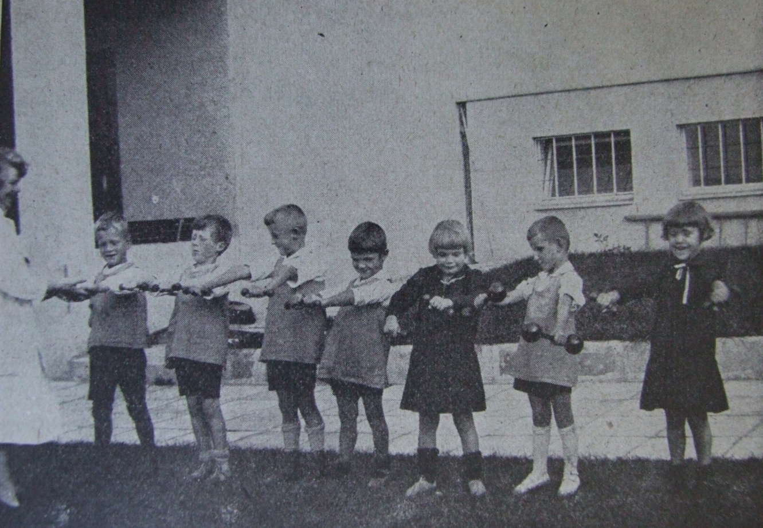
Slepé děti opatrovny a mateřské Školy Klárova ústavuv Krči při tělocviku.

Výlety, besídky a pod.
15. června konal se výlet dětí do Hvězdy.
15. června chovanky z »Domoviny« se zúčastnily výletu esperantistů do krčského lesa.
27. října oslaveno výročí státní samostatnosti.
29. listopadu konala se mikulášská zábava pro chovanky v »Domovině« a
3. prosince pro děti mateřské školy.
20. prosince byly chovanky i děti poděleny vánoční nadílkou.

Ve svátečních dnech zimních měsíců navštěvují chovanky » Domoviny« divadelní představení v Masarykových domovech v Krči. Při této příležitosti vzdává ředitelství Klárova ústavu upřímný dík za laskavost, s jakou vychází ředitelství Masarykových domovů vstříc těmto chovankám.

Dary a odkazy.
Mezi stálé naše dobrodince řadíme především pana presidenta republiky Dr. T. Q. Masaryka, který i letos obmyslil opatrovnu a mateřskou školu značným darem.
Jak jsme se již na jiném místě zmínili, donutila krise mnoho našich dobrodinců, aby nám svoje každoroční podpory snížili, ba mnozí, ač velmi neradi, nám letos svou pravidelnou podporu poskytnouti vůbec nemohli. Žel, že lidé, kteří i dnes vydávají lehko veliké částky, nevzpomínají nikdy slepců. Jest dojímavé, že valná část docházejících nás darů je věnována lidmi, kteří často jen velmi těžko částku ústavu věnovanou našetří, a že svůj dar mohou věnovati slepcům jen proto, že si mnohé odepřeli. Proto platí těmto lidem ušlechtilých srdcí náš upřímný á srdečný dík i vřelé Zaplať Bůh!
I v uplynulém roce vzpomněli mnozí dobří lidé na ústav v posledním svém pořízení a tak se mu dostalo těchto odkazů: od p. A. Churaina Kč 200, pí. Františky Hátlové Kč 512.50, pí. Alžběty Fuksové Kč 182.80, p. Václava Jiříka Kč 21.531, pí. Marie Ertlové Kč 314, pí. M. Fričové Kč 2.359.85, pí. Pavlíny Erbanové Kč 726.65, pí. Anežky Kellerové Kč 1940, p. Františka Tichého Kč 2.000, p. Antonína Raifandy Kč 500, p. Antonína Janouška Kč 1009.25, pí. Josefy Partajové Kč 1.000, pí. Františky Majunkové KČ 924.05, pí. Marie Gregorové Kč 200, pí. Josefy Jarolímové Kč 485, sl. M. Kulichové Kč 677.53, pí. Marie Hackenschmiedové Kč 27.074.80, pí. Anežky Anderové Kč 495.
Všem těmto ušlechtilým dárcům zachováme trvalou, čestnou a vděčnou vzpomínku.

Péče o bývalé chovance.
Podle prostředků, kterých může ústav k tomuto účelu použíti, jsou podporováni bývalí chovanci podle různých okolností buď peněžitými částkami, nebo surovinami, intervencemi u úřadů, zaměstnavatelů a j.
V roce 1933 bylo poskytnuto 9 žadatelům hotově Kč 2.300 a jiným 8 žadatelům surovin v ceně Kč 3.250.
Kromě toho podporuje ústav bývalé chovance poskytováním noclehu a stravy při jejich návštěvách Prahy, obstarává levné řemeslné nářadí a suroviny všem žadatelům, kteří se živí provozováním řemesla.
V dnešní době, kdy statisíce zdravých nezaměstnaných lidí marně hledá práci a zaměstnání, je konkurenční boj vyhnán na ostří nože. Jestliže vidomí řemeslníci jen s napětím všech svých sil udržují provoz ve svých dílnách, je boj slepých řemeslníků o skývu chleba téměř beznadějný. Slepci, kteří dlouhá léta provozovali s úspěchem řemesla, jimž se v ústavu vyučili, ztratili odbyt a v největším zoufalství se obrací o pomoc a práci na ústav. Než jak tu pomáhati? Vždyť již v minulém roce nepracovalo se v ústavních dílnách po řady týdnů, když nebylo možno získati zakázky přes veškeru námahu a prosby. A v roce 1933 bylo ještě hůře. Trpí tím i chovanci, kteří přišli do ústavu, aby se vyučili řemeslu. Pro nedostatek zakázek musí tráviti mnohdy týdny v nečinnosti, čímž se značně zdržuje a trpí jich výcvik. Prosíme proto všecky lidi dobrých srdcí: kupujte slepecké výrobky kartáčnické, košíkářské a rohožkářské! Dávejte si laditi klavíry slepými ladiči! Tak poskytnete slepcům, kteří se chtějí živiti poctivou prací a ne žebrotou, největší dar a zbavíte je zoufalství i starostí. Ředitelství Klárova ústavu slepců rádo sdělí jména výborných ladičů a zprostředkuje koupi slepeckých výrobků.

Podmínky přijetí
do opatrovny a mateřské školy Klárova ústavu slepců v Praze III., na Klárově čp. 131.

- a) Do opatrovny přijímají se děti obojího pohlaví od věku 3 let;
- do mateřské školy přijímají se děti od čtvrtého roku věku.
Výjimečně lze přijmouti i děti ve věku školou povinném, jsou-li vzdělání schopné, jejichž výchova byla tak zanedbána, že nemohou s prospěchem navštěvovati obecnou školu pro nevidomé.
- Žádosti za přijetí jest doložiti:
- listem křestním neb rodným,
- listem domovským,
- vysvědčením očkovacím,
- vysvědčením chudoby,
- vysvědčením lékařským, vydaným okresním nebo odborným lékařem, po případě oční klinikou o slepotě, zároveň však o tom, že slepec jest jinak zdráv, jakož i duševně a tělesně způsobilý k vyučování,
- prohlášením příbuzných nebo obecního po případě okresního zastupitelstva, dle něhož se příbuzní neb obec, resp. okres, po případě jmenovaní dohromady zavazují ku příspěvku v určité výši po dobu pobytu dítěte v ústavu,
- prohlášením, že se dítku přijatému do ústavu dostane každo-ročně po celou dobu hlavních prázdnin (v červenci a srpnu), na něž se má odebrati domů, ubytování v rodině a náležité stravy s podotknutím, kdo jej po tu dobu bude vydržovati, tak že by ústavu nevzešly výlohy ani s dopravou tam a zpět, ani s pobytem na prázdninách.
3. Přijetí dítek na první půl roku jest prozatímní, a bude rozhodnuto po uplynutí této doby při zjištění schopnosti k vyučování a zdraví o definitivním přijetí.
4. Na přijaté chovance se platí pravidelné ošetřovné, paušál na šatstvo činí Kč 100.— jednou provždy.
5. Při odevzdání dítka do ústavu jest nutno přinésti následující výbavu: 6 košilek, 6 párů punčoch, 6 kapesníčků, dvoje šatečky, 1 zimníček neb teplý kabátek a 2 páry botiček.

Upozornění
našim dobrodincům!

Klárův ústav slepců žádá mimopražské příznivce, aby mu dary a příspěvky zasílali buď přímo nebo poštovním úřadem šekovým. Dary různých životních potřeb, jimiž naši dobrodinci posilují naši zásobárnu, vyprošujeme si buď poštou nebo drahou. Prosbu tuto předkládáme proto, že po venkově obcházejí stále různí podvodníci, kteří sbírají dary na dobročinné ústavy, ale dary jim svěřené zpronevěří a tak nás citelně poškozují.

